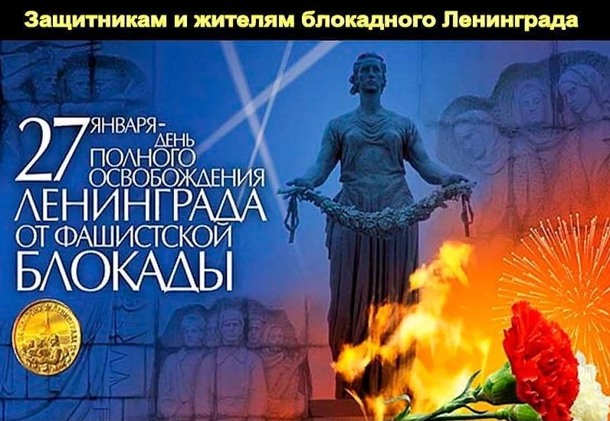

Ежегодно 27 января в нашей стране отмечается День полного освобождения Ленинграда от фашистской блокады. Это День воинской славы России, который был установлен в 1995 году.

27 января 1944 года закончилась героическая оборона города на Неве, продолжавшаяся на протяжении 871 день. Немецким войскам так и не уда- лось вступить в город, сломить сопротивление и дух его защитников.

Сегодня, 27 января 2023 года, в школе проведён урок мужества «Мы блокадой крещенное братство». Ребята услышали рассказ о героическом мужестве и стойкости солдат Советской Армии и жителей Ленинграда, переживших все испытания – голод, холод, бомбёжки, страх. Ребята услышали записи из дневника 11-летней девочки Тани Савичевой, участ- вовали в викторине, посвященной полному снятию блокады Ленинграда.

Мероприятие подготовила и провела директор МБУ

«Атаманская поселенческая библиотека» Литвиненко В.С



